人教版八年级物理导学案
标题 | 1.3 运动的快慢 |  |  |  | 课时 | 2
教具 | 导学案、多媒体 | 教法 | 讲授、问答、讨论 |  | 课型 | 新授
学习目标 |  |  |  | 重点 | 难点
- 能用速度描述物体的运动；  - 能用速度公式进行简单的计算；  - 知道匀速直线运动；  - 了解平均速度的概念。 |  |  |  | 速度这一物理概念。 | 运用速度公式解决实际问题。
一、速度
1、比较物体运动的快慢的方法
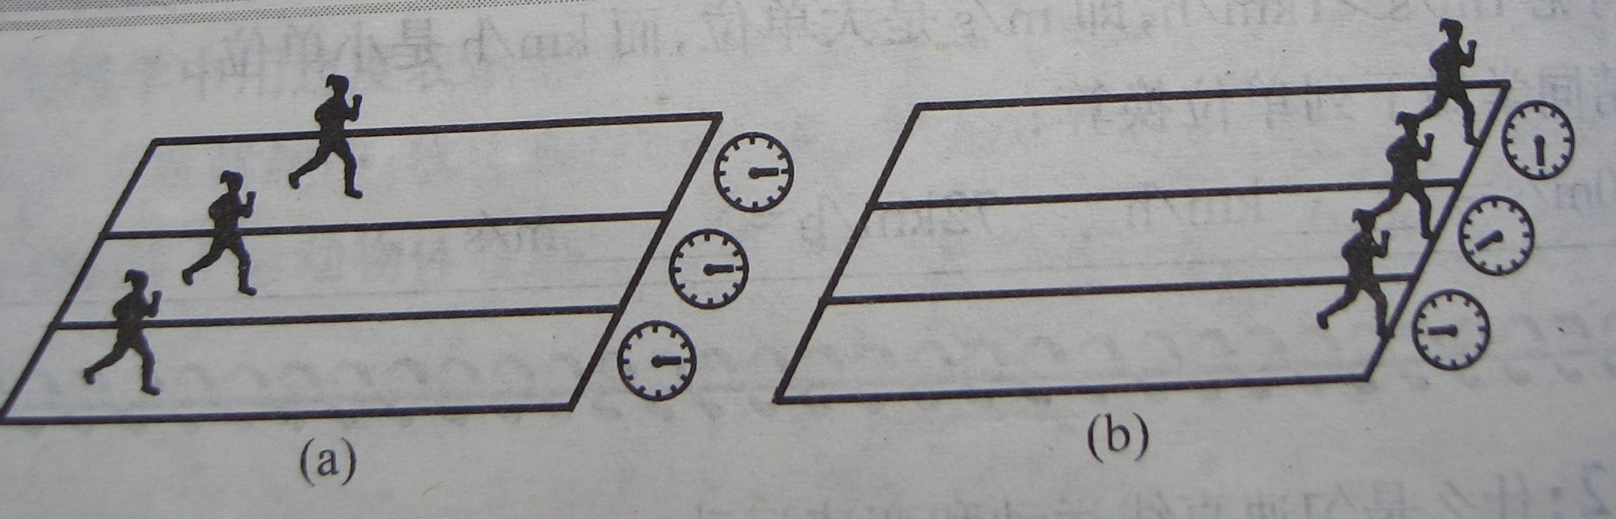相同 比较 , 的运动的快。
相同 比较 , 的运动的快。
2、物理学中采用 的方法。
3、在物理学中，把 与 之比叫做速度。
4、通常用 表示速度，用 表示路程 ，用 表示时间。
因此求速度的公式为 。变形公式: 、 。
5、速度是表示物体运动 的物理量。
6、速度的国际单位： 常用单位： 。
换算：1m/s=______km/h 1 km/h =______ m/s
拓展：
1、5m/s的物理意义是：
2、一些常见物体的运动速度： (1)人步行的速度约为 。
(2)自行车的速度约为 。
(3)15℃时，声音在空气中的传播速度为340m/s
(4)光在真空中传播的速度为3×10⁸m/s

二、匀速直线运动
1、我们把物体沿着直线且速度不变的运动叫 。（即在相等的时间内通过的路程 ）
2、物体沿着直线、速度大小发生变化的运动叫 。（即在相等的时间内通过的路程 ）
3、变速运动的速度可以用公式 来粗略地计算，这样算出来的速度叫 。
拓展：
1、匀速直线特点
（1）任何一段时间内或任何一段路程内，速度和方向都 。
（2）速度大小保持不变，路程随时间的增大而 ，所以 。
2、匀速直线运动图像
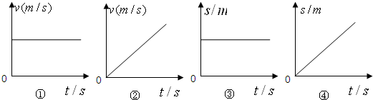

3、图像分析

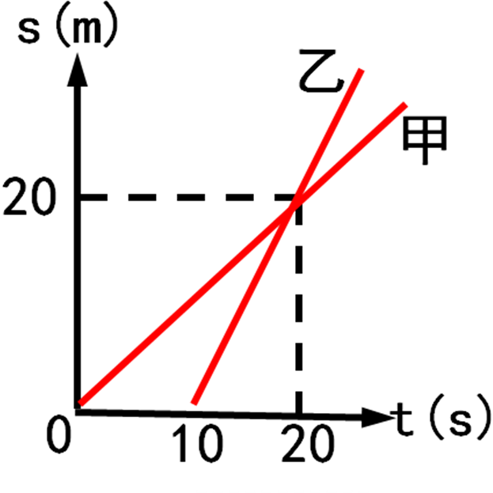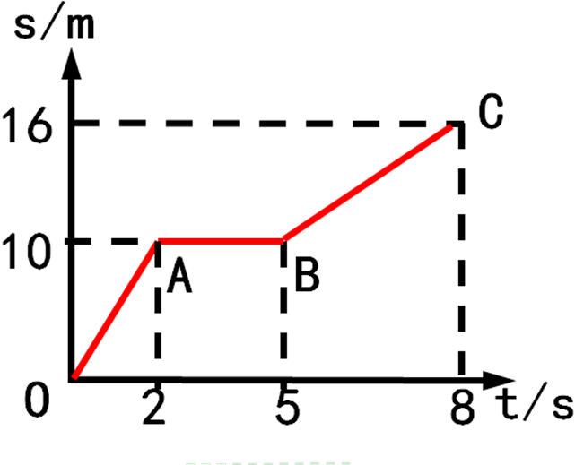OA段 ____________，v =_________。 乙比甲晚 s出发。
AB段 ____________ v_{甲}=_______ 。v_{乙} =_______ 。
BC段 ____________，v =_________。
4、匀速直线运动强调：
（1）说到某一物体的平均速度，一定要指明是在哪段路程上或哪段时间上的平均速度。
（2）全程的平均速度，绝不能认为是各段路程速度的平均，应根据公式 求得。
（3）在计算两站的平均速度时，总时间包括停车休息时间。
五、计算
要求：

例1（过桥）一列火车长200m，以72km/h的速度匀速通过一座长为1.8km的大桥，问火车全部通过该大桥需要多长的时间？

例2、（标志牌）小李开车时看到如图甲所示的交通标志牌，此时汽车内的速度计如图乙所示。
(1)你能从交通标志牌上获取哪些信息？
(2)若小李此时汽车的速度大小如图乙速度计所示，汽车此时是否超速？若以这样的车速行驶，再经过多长时间能到达香山出口？
(3)在遵守交通规则的前提下，此汽车到香山出口至少需多长时间？
(4)你对小李有什么忠告？

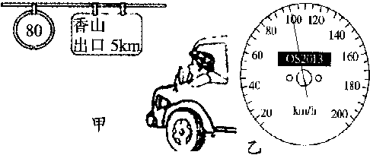
例3、（列车时刻表）哈尔滨东站到北京全程1288km。从哈尔滨东站开往北京的K18次列车，夕发朝至，列车运行时刻表如表所示。求：
（1）K18次列车全程运行时间是多少小h？
（2）K18次列车全程平均速度是多少km/h？合多少m/s?
K18 |  | 哈尔滨东 | 哈尔滨 | 沈阳北 | 北京
 | 到站时间 | -- | 20：14 | 02：23 | 09：30
 | 发车时间 | 20：00 | 20：32 | 02：31 | –

例4、（平均速度）汽车在出厂前要进行测试，某次测试中，先让汽车在模拟山路上以8m/s的速度行驶500s，紧接着在模拟公路上以20m/s的速度行驶100s。求：
（1）该汽车在模拟山路上行驶的路程?
（2）汽车在这次整个测试过程中的平均速度?

课堂训练
1、完成下列单位换算: 54km/h=_________m/s； 20m/s=________km/h。
- 汽车在平直的公路上匀速行驶，通过的路程s和时间t的关系图象是（ ）
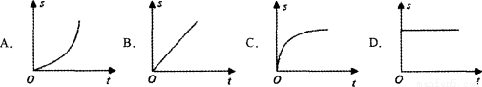

3、关于匀速直线运动速度公式v= s/t .下列说法正确的是（ ）
A.物体运动的速度v越大，通过的路程s越大
B.物体运动的速度v越大，通过的时间t越大
C.物体运动的速度v和路程s成正比，与时间t成反比
D.物体运动的速度v由 s/ t 决定但与s，t的大小无关
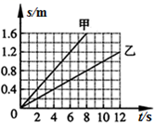4、甲、乙两辆小车在平直的路面上向东运动，小明测出它们运动的路
程和时间，并依据数据作出了相应的路程-时间关系如图所示。由图知
小车甲做__________运动，速度大小为_______m/s，乙的速度大小为
______m/s。若以甲为参照物，乙车向__________运动。
5、甲、乙两物体同时同地向东做匀速直线运动，它们的s－t图像如
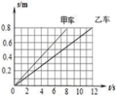图所示。由图像可知（ ）
A.甲的速度小于乙的速度 B．经过8s，甲在乙前面1.6m处
C.以甲为参照物，乙向西运动 D．以乙为参照物，甲向西运动
6、（多选）甲、乙两同学沿平直路面步行，他们运动的路程随时间变化的规律如图所示，下面说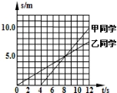法中正确的是（ ）
A.甲同学比乙同学晚出发4s
B．4s-8s内，甲、乙同学都做匀速直线运动
C．0s-8s内，甲、乙同学通过的路程相等
D．8s末甲、乙两同学速度相等
7、(能力提高）（多选)一辆汽车在平直的公路上行驶了120km的路程，前半段路程的平均速度为60km/h，后半段路程的平均速度为40km/h，则汽车行驶这120km的路程（ ）
A.所用时间为2.4h B. 所用时间为2.5h
C.平均速度为48km/h D. 平均速度为50km/h

